PASS / LAS

**ACCES AUX ETUDES DE SANTE**

**Parcours Spécifique Santé – PASS**

**Organisation des options disciplinaires hors santé**

**Option « Biomécanique et Activités Physiques et Sportives (APS) »**







**POSITIONNEMENT DES OPTIONS DISCIPLINAIRES HORS SANTE, au sein de l’année L1 du Parcours Spécifique Santé (L1 PASS)**

***Cette présentation de la L1 PASS et des options disciplinaires est donnée seulement à titre informatif. Les informations contenues dans ce document ne se substituent aucunement à celles contenues dans les documents officiels et opposables de la faculté de Médecine (livret L1 PASS, règlement d’admission en 2ème année MMOPK, règlement général des études de l’UJM).***

La L1 PASS est une des nouvelles voies d'accès aux études de santé : Médecine, Maïeutique, Odontologie, Pharmacie et Kinésithérapie (MMOPK). Il s'agit d'une formation en un an délivrant 60 crédits avec un tronc commun constitué d’un bloc santé commun et d’enseignements transversaux communs, des enseignements spécifiques à chaque métier MMOPK au choix de l’étudiant (choix au cours de l’année), et une option disciplinaire hors santé dans une discipline autre que celles de la santé à choisir obligatoirement lors de son inscription via PARCOURSUP. La L1 PASS permet également l’accès à des doubles cursus LAS2 Sciences pour la santé et 2ème année de manipulateur électroradiologiste ou 2ème année en Sciences infirmières via le processus de l’expérimentation.

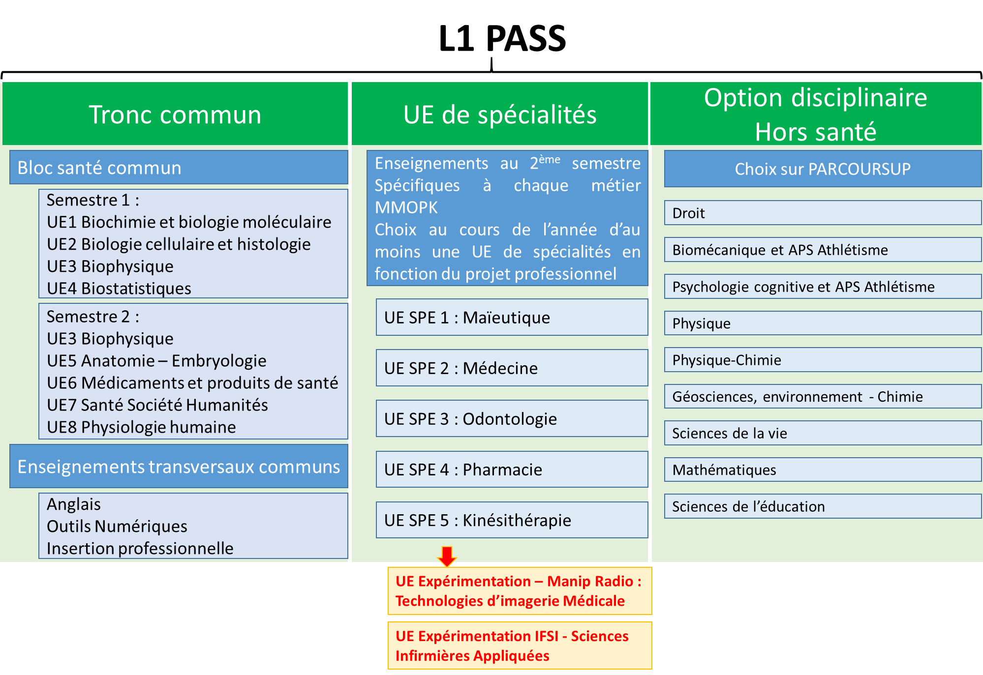

**L'UE d’ouverture conditionne la réorientation dans la Licence correspondante : faire le bon choix !**

**En effet, les étudiants ayant validé l’année d’études L1-PASS et les 60 crédits associés mais n’ayant été admis dans aucune formation de santé de leur choix sont admis de droit à poursuivre leurs études dans un parcours de LAS2 ou de L2 correspondant à l’option disciplinaire suivie et validée dans le cadre de la L1-PASS (Art R 631.1 du code de l’éducation). La poursuite d’études dans d’autres parcours de LAS2 ou de L2 est possible, sur demande de l’étudiant après étude de son dossier et en fonction des capacités d’accueil. Les demandes d’admission en LAS2 ou en L2 sont effectuées en ligne via la plateforme E-candidat, selon le calendrier et les modalités arrêtés par l’Université.**

Le choix d'une option se fait pour la durée de l'année (5 ECTS / semestre).

**ORGANISATION DES UE D'OUVERTURE, dans une mention de Licence, au choix de l’étudiant**

**OPTION « Biomécanique et Activités Physiques et Sportives (APS) »**

**Responsables : Jérémy ROSSI pour la partie Biomécanique ; mail :** [**jeremy.rossi@univ-st-etienne.fr**](mailto:jeremy.rossi@univ-st-etienne.fr) **; Responsable pour les APS : Damien OLIVERAS ; mail :** [**damien.oliveras@univ-st-etienne.fr**](mailto:damien.oliveras@univ-st-etienne.fr)

**Responsable Tutorat Intervention : Kader HASSAINE ; mail : kader.hassaine@univ-st-etienne.fr**

**Contact scolarité**

Campus METARE



**Pré-requis**

Pour l’athlétisme et la pratique de la musculation : les candidats devront fournir un certificat médical de non contre-indication à la pratique sportive à. Aucune dispense de pratique ne pourra être accordée.

Pour la biomécanique : connaissances de base en physique et mathématique.

**Objectifs**

Pour l’athlétisme : Développer ses capacités cardio-respiratoires pour réaliser un 2400m

Pour la pratique de la musculation : Réaliser un parcours de mouvements poly-articulaires dans un temps imparti

Pour la biomécanique : appliquer les lois de la mécanique au mouvement humain

Pour le projet Intervention : se préparer à intervenir en Club ou en association sportive

**Programme**

Semestre 1 – Athlétisme/Musculation :

* 40 heures de pratique (TP)
* 10 heures de théorie (TD) : aspects réglementaires, techniques, biomécaniques, énergétiques
* Projet Intervention : 50 h tutorat en distanciel, **enseignement Optionnel non pris en compte pour le passage en L2 MMOPK. Ce cours s’adresse aux étudiants désirant poursuivre en L2 Staps.**

Semestre 2 – Biomécanique :

* 20 h de CM en distanciel
* 20 h de TD en présentiel



**Modalités des enseignements**

* 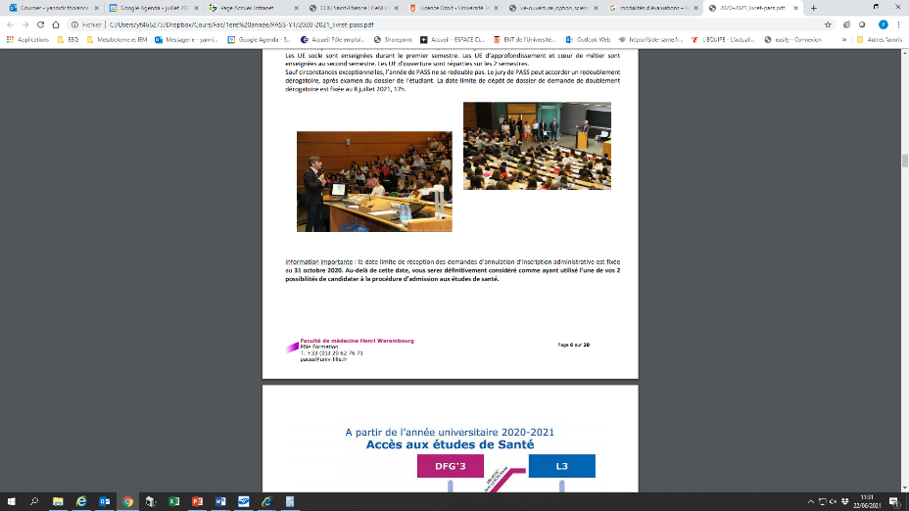Pratiques physiques
* Cours en distanciel pour les CM avec cours de régulation et TD en présentiel

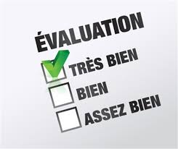**Modalités d’évaluations (1ère et 2ème session)**

En athlétisme ou en natation : 50% de la note pour la théorie et 50% pour la pratique

En biomécanique : 2 contrôles continus comptant chacun pour 50% de la note finale

La participation (optionnelle) au Tutorat « Projet d’intervention », permet d’obtenir un Quitus pris en compte en L2 Staps